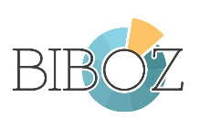
Nieuwsbrief maart 2023

Blijf in Beweging ondersteuning Zorgprofessionals Praktijk Situatie (BiBoZ-PS)
De afgelopen maanden zijn we samen met onze praktijkpartners aan de slag geweest om een generiek implementatieplan versie 1.0 te ontwikkelen. Op basis van implementatiemodellen en meerdere co-creatie sessies met fysiotherapeuten en onderzoekers hebben we gekeken wat nodig is om de BiBoZ-methode echt goed aan te laten sluiten op de praktijksituatie. Op micro en meso niveau hebben we bijvoorbeeld nagedacht over het aanleren van de BiBoZ-methode, hoe cliënten te werven voor het toepassen van de methode, welke collega’s te betrekken en informeren en hoe elke praktijk een eigen implementatie en actieplan kan creëren. Daarnaast hebben we samen met Zorg1 een e-learning ontwikkeld en zijn we bezig met een BiBoZ promotiefilm.

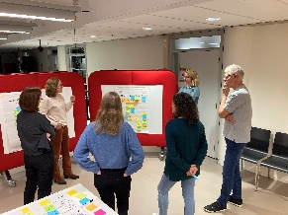
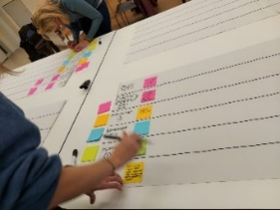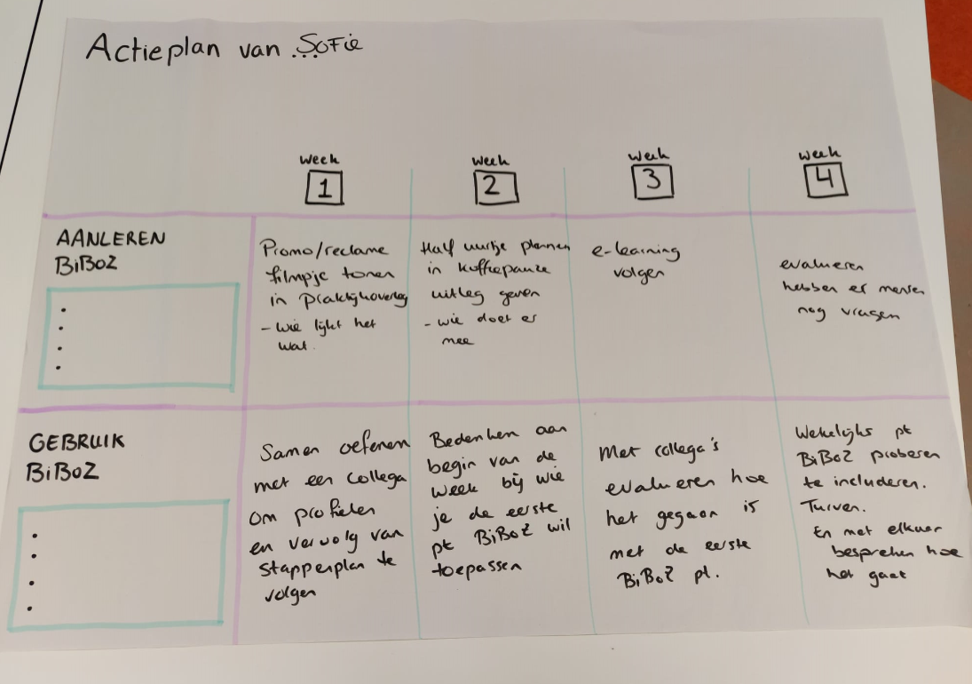

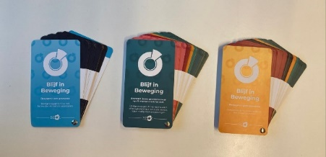
Aanvullend hebben we op basis van geleerde lessen uit eerdere (student) onderzoeken en bijeenkomsten aanpassingen gemaakt aan de BiBoZ-methode. Vooral het toepassen van het stroomdiagram hebben we eenvoudiger proberen te maken. We hebben deze ingevoerd in het EPD in IntraMed en er zijn drie ondersteunende waaiers gemaakt met de gerichte opties ter ondersteuning. Deze waaiers kan de fysiotherapeut zelf voor of tijdens een consult gebruiken of samen met de cliënt. Ook zijn we samen met studenten aan het kijken hoe we de verhalen uit de BiBoZ-methode eenvoudiger kunnen maken zodat ook mensen die minder taalvaardig zijn mee kunnen doen.

Op macro-niveau voeren we gesprekken met het werkveld, maken we nieuwsberichten en starten we in april een leergemeenschap met alle deelnemende praktijken. Samen met de praktijk- en consortiumpartners brengen we de komende periode in beeld wat we nog meer op meso en macro niveau kunnen doen.

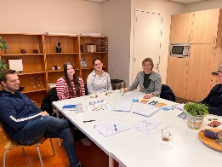
Vanaf begin februari zijn we gestart om in drie praktijken de BiBoZ-methode te implementeren. Samen met fysiotherapeuten, studenten, cliënten en onderzoekers gaan we de BiBoZ-methode toepassen in de dagelijkse praktijk. Op basis van deze ervaringen gaan we het implementatieplan en de BiBoZ-methode aanscherpen. Na de zomer vervolgen we met het hybride implementatie effectonderzoek.

Meer weten? Kijk op de website van het lectoraat ERFB of mail Arlette Hesselink (docentonderzoeker bij het lectoraat Eigen Regie bij Fysiotherapie en Beweegzorg van Hogeschool Leiden).

